SVEUČILIŠTE U ZAGREBU
FAKULTET ELEKTROTEHNIKE I RAČUNARSTVA

SEMINAR
Open Computing Language
Domagoj Stanković
Voditelj: Prof. dr. sc. Domagoj Jakobović

Zagreb, travanj, 2013.
Sadržaj
1. Uvod 3
Prošlost 3
2. OpenCL 4
Uvod u OpenCL 4
Zašto OpenCL? 4
3. Osnovni OpenCL pojmovi i koncepti 5
Host i Device 5
Struktura tipične aplikacije 5
Modeli paralelnih programa 5
Model memorije 6
Osnovni tok jednostavnog OpenCL programa 6
Kernel 6
Host 7
4. Primjer OpenCL programa 12
Zbrajanje vektora 12
5. Usporedba brzina izvođenja programa ostvarenih paralelno i slijedno 15
Slijedno brže od paralelnog 15
Paralelno brže od slijednog 16
6. Zaključak 18
7. Literatura 19
8. Sažetak 20

1. Uvod

Prošlost

U prošlosti, jedini način za ubrzanje softvera bilo je izvođenje programa na bržem procesoru, čija je frekvencija takta svake godine značajno rasla. Ali 2004. godine, kada je Intelov procesor dostigao frekvenciju takta od čak 4GHz, potrošnja energije je bila ogromna tako da je disipacija topline čak uzrokovala smanjivanje frekvencije takta. Proizvođači procesora su tada odustali od povećanja frekvencije takta te se okrenuli izradi višejezgrenih procesora. Kako bi maksimalno iskoristili više jezgri koje nude računala, softver je morao biti dizajniran tako da se može izvoditi paralelno. Kako je na tržištu postojalo više proizvođača centralnih procesora, grafičkih procesora i ostalih višejezgrenih uređaja, svaki proizvođač je razvijao svoju platformu i programsku podršku koja je odgovarala pojedinoj platformi. Softver koji se razvio za neku platformu mogao se izvoditi samo na toj platformi, a za neku drugu platformu program se morao napisati ispočetka u nekom drugom jeziku. Svaki put kada bi se nova platforma pojavila na tržištu, sve se moralo raditi ispočetka. Programeri su morali naučiti novi jezik i novi API, a vještine koje su stekli ubrzo su postajale zastarjele i beskorisne. Odgovor na te probleme je OpenCL.

U ovom seminaru objašnjeno je što je to OpenCL, zašto je OpenCL postigao toliki uspjeh te zašto se uopće koristi. Obrađeni su neki osnovni pojmovi vezani za OpenCL te je kroz jednostavan primjer pokazan osnovni tok OpenCL programa. Kroz dva primjera pokazane su prednosti i nedostatci OpenCL-a odnosno gdje je korištenje OpenCL-a od velike koristi, a gdje ga nema smisla koristiti.

2. OpenCL

Uvod u OpenCL

Open Computing Language (OpenCL) je okvir za pisanje programa koji se izvršavaju paralelno na heterogenim platformama koje se sastoje od centralnih procesora (CPU), grafičkih procesora (GPU), procesora za obradu digitalnog signala (DSP) i ostalih. OpenCL uključuje jezik za pisanje kernel-a (funkcija koje se izvode na OpenCL uređajima) i API za definiranje i kontrolu platforme. OpenCL je otvoreni standard koji održava neprofitni tehnološki konzorcij „Khronos Group“. Članovi Khronos grupe su predstavnici raznih proizvođača procesora kao što su Intel, Advanced Micro Devices (AMD), Nvidia, IBM, Apple, Samsung, Sony, Toshiba, ARM Holdings te svih onih kojima je OpenCL od značaja.

Zašto OpenCL?

S razvojem višejezgrenih procesora sve se više programa izvodilo paralelno, ali su općeniti poslovi bili ograničeni na izvođenje samo na centralnom procesoru (CPU) koji je imao mali broj jezgri. Na grafičkim procesorima (GPU) koji su imali od nekoliko stotina pa do nekoliko tisuća jezgri moglo se izvoditi samo računanje vezano za grafiku. To se promijenilo s razvojem grafičkih procesora opće namjene (General Purpose GPU, GPGPU) koji su se mogli koristiti i za negrafičko računanje. Kako su heterogene platforme (CPU + GPU) postale uobičajene, OpenCL se počeo intenzivno koristiti. OpenCL omogućava izvođenje paralelnih programa na centralnom i grafičkom procesoru korištenjem standardiziranih metoda koje će se jednako izvoditi neovisno o tipu procesora i proizvođaču. Iz tih razloga OpenCL je postigao veliki uspjeh. Više se nije morao pisati novi program za svaku pojedinu platformu, nego bi se program jednom napisao u standardiziranom obliku te se bez problema mogao izvoditi na svim platformama. Ako bi se na tržištu pojavila neka nova platforma, kod više ne bi postao neupotrebljiv nego bi se mogao, bez ikakvih modifikacija, izvoditi i na toj novoj platformi. Kod bi se samo trebao prevesti uporabom odgovarajućeg kompajlera koji proizvođač platforme nudi kao podršku za OpenCL.

3. Osnovni OpenCL pojmovi i koncepti

Host i Device

Prije OpenCL-a procesori na heterogenim sustavima nazivali su se kontrolni i računski procesori, ali OpenCL ih definira ovako:
- Host – okruženje u kojem se izvršava program za kontrolu. To je tipično CPU
- Device (uređaj) – okruženje u kojem se izvršavaju programi za računanje. GPU, DSP, Cell/B.E., CPU su neki od tipično korištenih uređaja. Posebnu pažnju privlači GPU koji ima od nekoliko stotina pa do nekoliko tisuća jezgri visokooptimiranih za aritmetiku nad realnim brojevima.

Struktura tipične aplikacije

OpenCL eksplicitno razdvaja program koji će se izvoditi na host-u i program koji će se izvoditi na uređaju. Program koji se izvodi na uređaju naziva se kernel. Prilikom stvaranja OpenCL aplikacije, kernel se piše u OpenCL C jeziku, a kompajlira se koristeći OpenCL kompajler za taj uređaj. Host program se piše u C ili C++ jeziku koristeći OpenCL runtime API. Kao što je već prije spomenuto, host kontrolira uređaj koristeći OpenCL runtime API. Kompajlirani kernel treba pomoć host-a kako bi se izvršio na uređaju, a o tome se brine implementacija OpenCL runtime-a. Stoga, programer neće morati imati uvid u detalje platforme kako bi izvršio određene zadatke, nego će se za to pobrinuti OpenCL runtime koji je jedinstven za određenu platformu.

Modeli paralelnih programa

OpenCL donosi API za slijedeće programske modele:
- Programski model paralelnih podataka (data parallel)
- Programski model paralelnih zadataka (task parallel)
U data parallel programskom modelu isti kernel izvodi se više puta nad različitim podacima, a u task parallel programskom modelu izvode se različiti kernel-i odnosno obavljaju se različiti zadaci.

Model memorije

OpenCL dozvoljava kernel-u pristup do 4 razine memorije:
- Globalna memorija
- Konstantna memorija
- Lokalna memorija
- Privatna memorija
Ova 4 tipa memorije postoje na uređaju i OpenCL zahtijeva eksplicitnu specifikaciju tih tipova neovisno o platformi. Host ima svoju memoriju, ali može pristupati i memoriji uređaja. Uređaj ne može pristupati memoriji host-a i zato je potrebno podatke koji se trebaju obraditi kopirati s host-a na uređaj i zatim rezultat vratiti s uređaja nazad na host.

Osnovni tok jednostavnog OpenCL programa

U ovom odlomku pokazan je osnovni tok OpenCL programa kroz primjer zbrajanja dva vektora. Prvo je objašnjen izvorni kod kernel-a, a zatim i izvorni kod host-a. Cjeloviti program prikazan je u idućem poglavlju kroz primjere 16. i 17.

Kernel

Deklaracija funkcije:
__kernel void vector_add(__global int *A, __global int *B, __global int *C)

Primjer 1: Deklaracija funkcije koja će se izvršavati na kernel-u

Ovom linijom koda se deklarira funkcija koja će se izvršavati na kernel-u. Razlike u odnosu na standardni C program su u slijedećem:
- Za specificiranje funkcije koja će se izvoditi na uređaju koristi se specifikator „__kernel“
- Za specificiranje razine memorije uređaja na kojoj se nalazi određena varijabla koriste se specifikatori : „__global“, „__constant“, „__local“, „__private“

Host

- Dobivanje liste raspoloživih platformi

cl_platform_id platform_id = NULL;
cl_uint ret_num_platforms;
cl_int ret = clGetPlatformIDs(1, &platform_id, &ret_num_platforms);

Primjer 2: Dobivanje liste raspoloživih platformi

Prva stvar koja se mora napraviti na host strani je dobivanje liste raspoloživih platformi. To se radi uz pomoć naredbe clGetPlatformIDs. Model platforme u OpenCL-u se sastoji od jednog ili više OpenCL uređaja spojenih na host.

- Odabir uređaja

cl_device_id device_id = NULL;
cl_uint ret_num_devices;
ret = clGetDeviceIDs( platform_id, CL_DEVICE_TYPE_ALL, 1,
&device_id, &ret_num_devices);

Primjer 3: Odabir uređaja

Sljedeća stvar koju je potrebno napraviti je odabrati uređaj unutar platforme. Možemo odrediti tip uređaja koji će se koristiti uz pomoć drugog argumenta naredbe clGetDeviceIDs:
- CL_DEVICE_TYPE_DEFAULT – zadani uređaj
- CL_DEVICE_TYPE_CPU – ulogu uređaja preuzimaju ostale jezgre CPU-a
- CL_DEVICE_TYPE_GPU – za uređaj se odabire grafički procesor (GPU)
- CL_DEVICE_TYPE_ALL – ulogu uređaja dobivaju svi raspoloživi uređaji na zadanoj platformi

- Stvaranje OpenCL konteksta

cl_context context = clCreateContext( NULL, 1, &device_id, NULL, NULL, &ret);

Primjer 4: Stvaranje OpenCL konteksta

OpenCL kontekst se mora stvoriti kako bi se moglo upravljati objektima. Za taj nam posao služi naredba clCreateContext kao što je prikazano u primjeru 4.

- Stvaranje reda naredbi

cl_command_queue command_queue = clCreateCommandQueue(context, device_id, 0, &ret);

Primjer 5: Stvaranje reda naredbi

Red naredbi (command queue) se koristi za upravljanje uređajem. Svaka naredba sa host-a koja se odnosi na uređaj obavlja se preko ovog reda naredbi. Za svaki uređaj mora se stvoriti poseban red naredbi uz pomoć funkcije clCreateCommandQueue.

- Stvaranje memorijskog objekta na uređaju i kopiranje podataka u odgovarajuće memorijske objekte

cl_mem a_mem_obj = clCreateBuffer(context, CL_MEM_READ_ONLY,
LIST_SIZE * sizeof(int), NULL, &ret);
cl_mem b_mem_obj = clCreateBuffer(context, CL_MEM_READ_ONLY,
LIST_SIZE * sizeof(int), NULL, &ret);
cl_mem c_mem_obj = clCreateBuffer(context, CL_MEM_WRITE_ONLY,
LIST_SIZE * sizeof(int), NULL, &ret);

Primjer 6: Stvaranje memorijskog objekta na uređaju

Kako bi se kernel mogao izvršiti, svi podaci koji se trebaju obraditi moraju biti na memoriji uređaja jer kernel nema mogućnost pristupanja memoriji izvan uređaja. U primjeru 6. prikazano je stvaranje memorijskog objekta uz pomoć naredbe clCreateBuffer, a u primjeru 7. kopiranje podataka sa host-a u odgovarajuće memorijske objekte na uređaju.

ret = clEnqueueWriteBuffer(command_queue, a_mem_obj, CL_TRUE, 0,
LIST_SIZE * sizeof(int), A, 0, NULL, NULL);
ret = clEnqueueWriteBuffer(command_queue, b_mem_obj, CL_TRUE, 0,
LIST_SIZE * sizeof(int), B, 0, NULL, NULL);

Primjer 7: Kopiranje podataka u odgovarajuće memorijske objekte

- Učitavanje izvornog koda kernel-a

FILE *fp;
char *source_str;
size_t source_size;

fp = fopen("vector_add_kernel.cl", "r");

if (!fp) {
fprintf(stderr, "Failed to load kernel.\n");
exit(1);
}
source_str = (char*)malloc(MAX_SOURCE_SIZE);
source_size = fread( source_str, 1, MAX_SOURCE_SIZE, fp);
fclose( fp );

Primjer 8: Učitavanje izvornog koda kernel-a

Kernel se može izvršiti samo preko host programa na način da host program prvo mora pročitati kernel program koji može biti u obliku izvršivog binarnog koda ili u obliku izvornog koda koji se potom treba iskompajlirati. U ovom primjeru kernel program je u obliku izvornog koda te se učitava uz pomoć standardne fread funkcije.

- Stvaranje programskog objekta

cl_program program = clCreateProgramWithSource(context, 1,
(const char **)&source_str, (const size_t *)&source_size, &ret);

Primjer 9: Stvaranje programskog objekta

Kad se kod pročita, od tog se koda mora napraviti kernel program, a to se radi stvaranjem programskog objekta. Ako je kod u obliku izvornog koda onda se koristi funkcija clCreateProgramWithSource, a ako je u obliku izvršivog binarnog koda onda se koristi funkcija clCreateProgramWithBinary.

- Kompajliranje kernel-a

ret = clBuildProgram(program, 1, &device_id, NULL, NULL, NULL);

Primjer 10: Kompajliranje kernel-a

Ako je kod u obliku izvršivog binarnog koda onda ovaj korak treba preskočiti, a ako nije onda treba iskompajlirati programski objekt uz pomoć naredbe clBuildProgram.

- Stvaranje kernel objekta

cl_kernel kernel = clCreateKernel(program, "vector_add", &ret);

Primjer 11: Stvaranje kernel objekta

Slijedeći korak je stvaranje kernel objekta. Svaki kernel objekt odgovara pojedinoj kernel funkciji. U ovom primjeru imamo samo jednu kernel funkciju tako da se naredba clCreateKernel poziva samo jedanput.

- Postavljanje argumenata kernel-a

ret = clSetKernelArg(kernel, 0, sizeof(cl_mem), (void *)&a_mem_obj);
ret = clSetKernelArg(kernel, 1, sizeof(cl_mem), (void *)&b_mem_obj);
ret = clSetKernelArg(kernel, 2, sizeof(cl_mem), (void *)&c_mem_obj);

Primjer 12: Postavljanje argumenata kernel-a

Nakon što se stvori kernel objekt, kernel-u se trebaju postaviti argumenti. Za svaki argument pojedinog kernel objekta treba se jedanput pozvati naredba clSetKernelArg.

- Izvršavanje kernela

size_t global_item_size = LIST_SIZE; // Process the entire lists
size_t local_item_size = 64; // Process in groups of 64
ret = clEnqueueNDRangeKernel(command_queue, kernel, 1, NULL,
&global_item_size, &local_item_size, 0, NULL, NULL);

Primjer 13: Izvršavanje kernel-a

Sada se kernel napokon može izvršiti, a to se čini tako da ga se gurne u red naredbi. Kako je ovaj primjer data parallel prirode, poziva se funkcija clEnqueueNDRangeKernel. U slučaju da imamo program task parallel prirode, pozivali bismo funkciju clEnqueueTask.

- Čekanje da kernel završi i čitanje iz memorijskog objekta

int *C = (int*)malloc(sizeof(int)*LIST_SIZE);
ret = clEnqueueReadBuffer(command_queue, c_mem_obj, CL_TRUE, 0,
LIST_SIZE * sizeof(int), C, 0, NULL, NULL);

Primjer 14: Čitanje iz memorijskog objekta

Host mora čekati da se svi podaci obrade, a to implicitno obavlja funkcija clEnqueueReadBuffer. Kada se podaci na uređaju obrade, rezultat obrade mora se prekopirati sa uređaja na host, a to je također jedna od zadaća koju obavlja funkcija clEnqueueReadBuffer.

- Oslobađanje objekata

ret = clFlush(command_queue);
ret = clFinish(command_queue);
ret = clReleaseKernel(kernel);
ret = clReleaseProgram(program);
ret = clReleaseMemObject(a_mem_obj);
ret = clReleaseMemObject(b_mem_obj);
ret = clReleaseMemObject(c_mem_obj);
ret = clReleaseCommandQueue(command_queue);
ret = clReleaseContext(context);

Primjer 15: Oslobađanje objekata

I na kraju, treba osloboditi sve objekte. Za svaku vrstu objekta postoji posebna funkcija za oslobađanje. Funkcije su prikazane u primjeru 15.

4. Primjer OpenCL programa

Zbrajanje vektora

__kernel void vector_add(__global int *A, __global int *B, __global int *C) {

// Nađi indeks trenutnog elementa
int i = get_global_id(0);

// Obavi operaciju
C[i] = A[i] + B[i];
}

Primjer 16: Kernel koji se izvodi na OpenCL uređaju (GPU) i koji je pohranjen u datoteci vector_add_kernel.cl

#include <stdio.h>
#include <stdlib.h>

#ifdef __APPLE__
#include <OpenCL/opencl.h>
#else
#include <CL/cl.h>
#endif

#define MAX_SOURCE_SIZE (0x100000)

int main(void) {

// Stvori i inicijaliziraj dva vektora
int i;
const int LIST_SIZE = 33554432;
int *A = (int*)malloc(sizeof(int)*LIST_SIZE);
int *B = (int*)malloc(sizeof(int)*LIST_SIZE);
for(i = 0; i < LIST_SIZE; i++) {
A[i] = i;
B[i] = LIST_SIZE - i;
}

// Pribavi listu raspoloživih platformi
cl_platform_id platform_id = NULL;
cl_uint ret_num_platforms;
cl_int ret = clGetPlatformIDs(1, &platform_id, &ret_num_platforms);

// Odaberi uređaj
cl_device_id device_id = NULL;
cl_uint ret_num_devices;
ret = clGetDeviceIDs( platform_id, CL_DEVICE_TYPE_ALL, 1,
&device_id, &ret_num_devices);

// Stvori OpenCL kontekst
cl_context context = clCreateContext( NULL, 1, &device_id, NULL, NULL, &ret);

// Stvori red naredbi (command queue)
cl_command_queue command_queue = clCreateCommandQueue(context, device_id, 0, &ret);

// Stvori memorijski objekt na uređaju za svaki vektor
cl_mem a_mem_obj = clCreateBuffer(context, CL_MEM_READ_ONLY,
LIST_SIZE * sizeof(int), NULL, &ret);
cl_mem b_mem_obj = clCreateBuffer(context, CL_MEM_READ_ONLY,
LIST_SIZE * sizeof(int), NULL, &ret);
cl_mem c_mem_obj = clCreateBuffer(context, CL_MEM_WRITE_ONLY,
LIST_SIZE * sizeof(int), NULL, &ret);

// Prekopiraj vektore A i B u odgovarajuće memorijske objekte
ret = clEnqueueWriteBuffer(command_queue, a_mem_obj, CL_TRUE, 0,
LIST_SIZE * sizeof(int), A, 0, NULL, NULL);
ret = clEnqueueWriteBuffer(command_queue, b_mem_obj, CL_TRUE, 0,
LIST_SIZE * sizeof(int), B, 0, NULL, NULL);

// Učitaj izvorni kod kernel-a
FILE *fp;
char *source_str;
size_t source_size;

fp = fopen("vector_add_kernel.cl", "r");
if (!fp) {
fprintf(stderr, "Failed to load kernel.\n");
exit(1);
}
source_str = (char*)malloc(MAX_SOURCE_SIZE);
source_size = fread( source_str, 1, MAX_SOURCE_SIZE, fp);
fclose( fp );

// Stvori programski objekt iz izvornog koda kernel-a
cl_program program = clCreateProgramWithSource(context, 1,
(const char **)&source_str, (const size_t *)&source_size, &ret);

// Kompajliraj programski objekt
ret = clBuildProgram(program, 1, &device_id, NULL, NULL, NULL);

// Stvori kernel objekt
cl_kernel kernel = clCreateKernel(program, "vector_add", &ret);

// Postavi argumente kernela
ret = clSetKernelArg(kernel, 0, sizeof(cl_mem), (void *)&a_mem_obj);
ret = clSetKernelArg(kernel, 1, sizeof(cl_mem), (void *)&b_mem_obj);
ret = clSetKernelArg(kernel, 2, sizeof(cl_mem), (void *)&c_mem_obj);

// Izvrši OpenCL kernel nad vektorima
size_t global_item_size = LIST_SIZE; // Process the entire lists
size_t local_item_size = 64; // Process in groups of 64
ret = clEnqueueNDRangeKernel(command_queue, kernel, 1, NULL,
&global_item_size, &local_item_size, 0, NULL, NULL);

// Čitaj iz memorijskog objekta
int *C = (int*)malloc(sizeof(int)*LIST_SIZE);
ret = clEnqueueReadBuffer(command_queue, c_mem_obj, CL_TRUE, 0,
LIST_SIZE * sizeof(int), C, 0, NULL, NULL);

// Prikaži rezultat na ekranu
for(i = 0; i < LIST_SIZE; i++)
printf("%d + %d = %d\n", A[i], B[i], C[i]);

// Počisti
ret = clFlush(command_queue);
ret = clFinish(command_queue);
ret = clReleaseKernel(kernel);
ret = clReleaseProgram(program);
ret = clReleaseMemObject(a_mem_obj);
ret = clReleaseMemObject(b_mem_obj);
ret = clReleaseMemObject(c_mem_obj);
ret = clReleaseCommandQueue(command_queue);
ret = clReleaseContext(context);
free(A);
free(B);
free(C);
return 0;
}

Primjer 17: Glavni program koji se izvodi na host-u (CPU)

5. Usporedba brzina izvođenja programa ostvarenih paralelno i slijedno

Kako je već prije spomenuto, paralelizacija programa može znatno ubrzati izvođenje te ovisno o broju raspoloživih jezgri mogu se postići zamjetna ubrzanja. Ali je li to uvijek tako? Je li paralelno ostvarenje nekog problema uvijek bolje od slijednog ostvarenja? Naravno, odgovor je ne, te će to biti i pokazano kroz slijedeće primjere.
Napomena: Ispitivanja su obavljena na notebook-u s četverojezgrenim Intel(R) Core(TM) i5-2410M CPU @ 2.30 GHz centralnim procesorom te NVIDIA GeForce GT 525M grafičkim procesorom koji ima 96 jezgri. Mjerenja su obavljena uz pomoć funkcije GetSystemTimeAsFileTime iz biblioteke Windows.h.

Slijedno brže od paralelnog

U prvom primjeru mjerene su brzine izvođenja paralelnog i slijednog ostvarenja problema zbrajanja vektora čiji kod je dan u prethodnom poglavlju. Iako na prvi pogled izgleda da bi paralelno ostvarenje moralo biti puno bolje od slijednog, mjerenja pokazuju drukčije (graf 1). Moramo uzeti u obzir činjenicu da kod paralelnog ostvarenja postupak čitanja i kompajliranja kernel-a te kopiranje podataka sa host-a na uređaj i obrnuto traje određeno vrijeme. Za neke velike ulazne podatke ta komponenta bi možda čak i postala zanemariva, ali problem je u tome što imamo ograničenu memoriju pa se programi s velikim brojem ulaznih podataka uopće ne izvrše do kraja zbog nedostatka memorije.

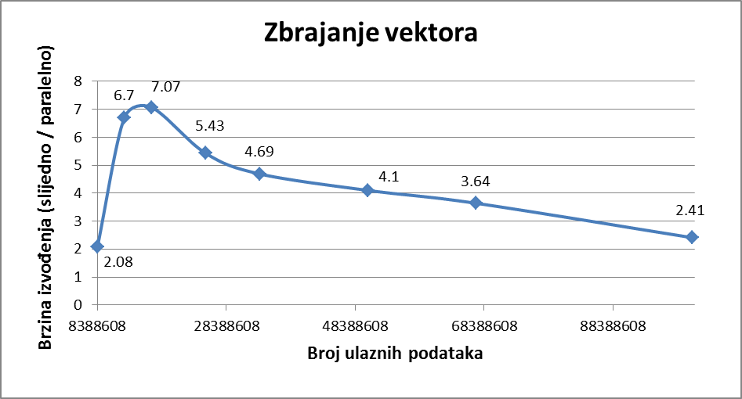
Graf 1: Usporedba brzina izvođenja slijednog ostvarenja u odnosu na paralelno ostvarenje

Paralelno brže od slijednog

U drugom primjeru mjerene su brzine izvođenja paralelnog i slijednog ostvarenja problema množenja dviju matrica. Kako bih mogao uspoređivati brzine izvođenja u odnosu na jedan parametar, odredio sam da matrice budu kvadratne. Tu se pokazuju prednosti paralelnog u odnosu na slijedno ostvarenje. Usporedba brzina je dana na grafu 2.

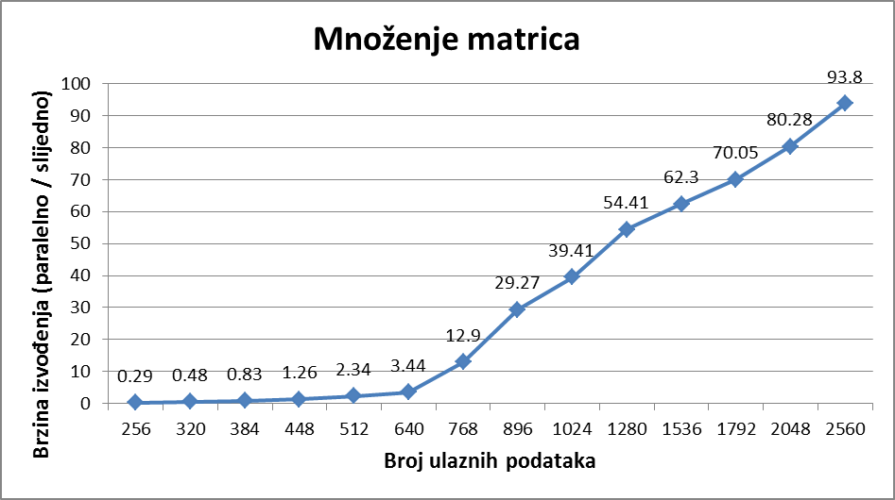
Graf 2: Usporedba brzina izvođenja paralelnog ostvarenja u odnosu na slijedno ostvarenje

6. Zaključak

OpenCL se pokazuje jako koristan prvenstveno zbog prenosivosti koju omogućava. Jedanput napisan program može se izvoditi na bilo kojoj platformi uz visoku učinkovitost. OpenCL omogućava izvođenje paralelnih programa na grafičkim procesorima koji mogu imati i do nekoliko tisuća jezgri čime se značajno povećava brzina izvođenja. OpenCL razlikuje host na kojem se izvodi host program te device (uređaj) na kojem se izvodi kernel. Da bi se paralelni program mogao izvršiti mora se obaviti određena količina „kućanskog posla“:

- Dobivanje liste raspoloživih platformi
- Odabir uređaja
- Stvaranje OpenCL konteksta
- Stvaranje reda naredbi
- Stvaranje memorijskog objekta na uređaju i kopiranje podataka u odgovarajuće memorijske objekte
- Učitavanje izvornog koda kernel-a
- Stvaranje programskog objekta
- Kompajliranje kernel-a
- Stvaranje kernel objekta
- Postavljanje argumenata kernel-a
- Izvršavanje kernela
- Čekanje da kernel završi i čitanje iz memorijskog objekta
- Oslobađanje objekata

Ako se učita kernel u obliku izvršivog binarnog koda, onda se kompajliranje kernel-a preskače. Ovi kućanski poslovi imaju fiksno vrijeme trajanja koje je zanemarivo tek za neki veliki ulazni broj podataka. Performanse izvođenja programa uvelike ovise o složenosti programa koji se izvodi te o platformi na kojoj se izvodi. Zato treba biti pažljiv u dizajniranju programa, odnosno odlučivanju je li bolje riješiti neki problem slijedno ili paralelno.

7. Literatura

[1] Fixstars, The OpenCL Programming Book, The OpenCL Programming Book, http://www.fixstars.com/en/opencl/book/OpenCLProgrammingBook/contents/, 25.03.2013.
[2] Bruno Jurkovski, Leonardo Chatain, OpenCL, OpenCL Tutorials, http://opencl.codeplex.com/wikipage?title=OpenCL%20Tutorials, 25.03.2013.
[3] Benedict R. Gaster, Intro OpenCL Tutorial, Intro OpenCL Tutorial, http://developer.amd.com/tools/heterogeneous-computing/amd-accelerated-parallel-processing-app-sdk/introductory-tutorial-to-opencl/, 25.03.2013.
[4] Wikipedia, OpenCL, OpenCL, http://en.wikipedia.org/wiki/OpenCL, 25.03.2013.
[5] Rob Farber, OpenCL Tutorial Series on The Code Project Parts 1-9, OpenCL Tutorial Series on The Code Project Parts 1-9, http://openclnews.com/blog/opencl_tutorial_series_on_the_code_project_parts_1_8, 25.03.2013.

8. Sažetak

U ovom radu ukratko je opisan OpenCL i prednosti koje nam ova tehnologija omogućava te općenito prednosti paralelnih programa u odnosu na slijedne. Opisani su osnovni pojmovi koji se učestalo spominju u kontekstu OpenCL-a. Kroz nekoliko kratkih primjera pokazano je kako se stvaraju programi koji se mogu izvoditi paralelno na različitim računalnim resursima te je pokazana osnovna struktura OpenCL aplikacija. Dane su usporedbe paralelnih i slijednih ostvarenja za dva problema: problem u kojem je slijedno ostvarenje bolje i problem u kojem je paralelno ostvarenje bolje. Time se željelo pokazati da paralelna rješenja nisu uvijek bolja od slijednih, ali i da to ovisi konkretno o platformi na kojoj se izvodi.

